-2-
Резисторы(0,25Вт):
1М – 3шт.
470К – 4шт.
100К – 3шт.
51К – 1шт.
47К – 2шт.
33К – 1шт.
22К – 1шт.
15К – 2шт.
10К – 1шт.
8,2к – 1шт.
4,7к – 2шт.
3,6К – 1шт. (для светодиода)
1К – 1шт.
470R – 1шт.
Переменные резисторы:
1М(характеристика cool – 1шт (Decay)
10К(характеристика А) – 1шт (Threshold)

=GRECHA=
-7-
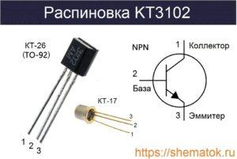
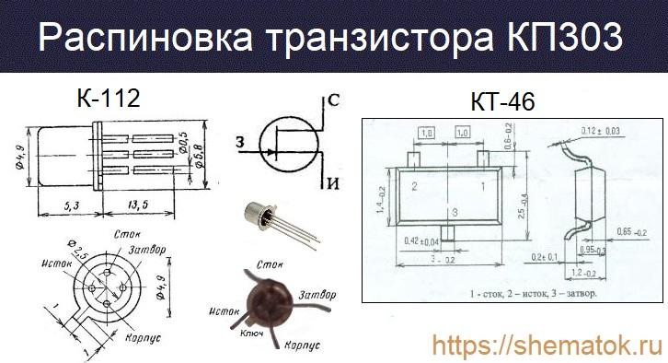
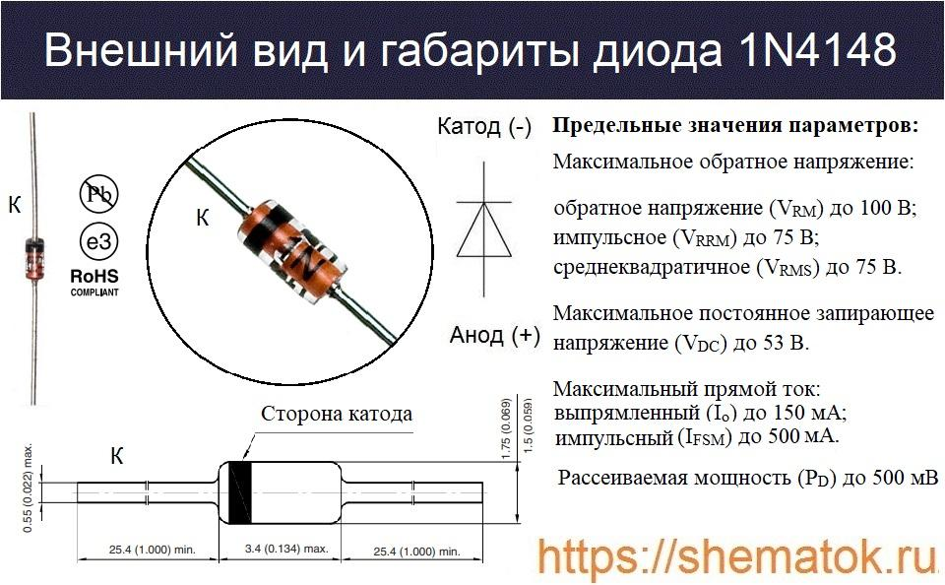
=GRECHA=
-8-
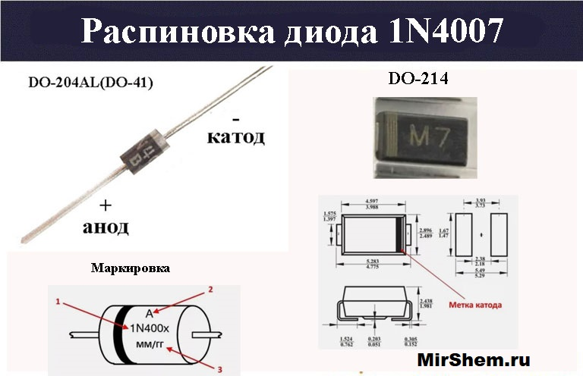
Noise Gate
Давайте представим ситуацию. Включили гитару в источник сильного перегруза, будь то хоть усилитель, хоть отдельная педаль. И вот, гитара начинает гудеть, фонить, пищать и выдавать прочие прелести своей истинной натуры, что особенно ярко заметно у гитар с сингловыми звукоснимателями. Этот шум не так заметен при игре, но вот стоит заглушить струны и опять начинается….. Можно каждый раз выкручивать ручку громкости на гитаре когда она «молчит» но это не удобно, можно сделать так называемый «Killswitch» что немного облегчит задачу, но всё равно будет не удобно. И вот тут на помощь приходит пороговый шумоподавитель! Он заглушает звук когда гитарист ничего не играет и снова пропускает стоит только извлечь какую-нибудь ноту на гитаре. То есть этот прибор не фильтрует звук, отсеивая не нужный шум, он лишь полностью глушит сигнал когда гитарист не играет.
На основе выше описанного будет проще понять смысл органов регулировки прибора. Ручка Threshold (буквальный перевод: порог) устанавливает тот максимальный уровень сигнала на входе прибора, при котором шумоподавитель «откроется», то есть полностью пропустит сигнал гитары через себя. При уменьшении уровня сигнала прибор опять закроется, исключая влияние всего, что включено до него на уровень шума. Ручка Decay выставляет время срабатывания прибора, то есть тот промежуток времени от момента, когда сигнал будет ниже уровня выставленного ручкой Threshold, до наступления «тишины». Полезность этого регулятора в том, чтоб иметь запас по продолжительности звучания(сустейну) не получая резкого обрывания звука, или на оборот резко обрывать звук когда его уровень приблизится к уровню «шума».
https://guitar-gear.ru/2016/noise-gate/
=2025=

Noise Gate

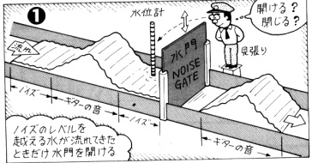

=GRECHA 2025=

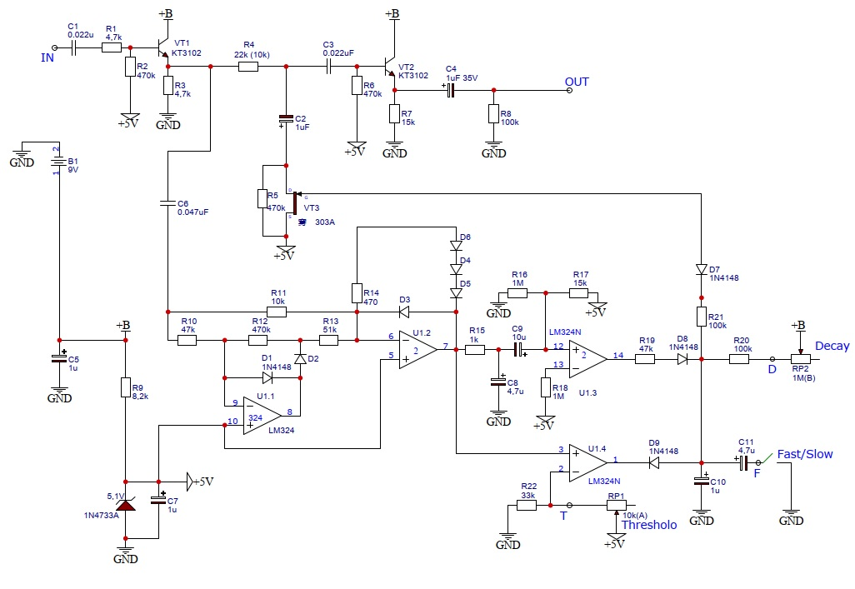

-6-
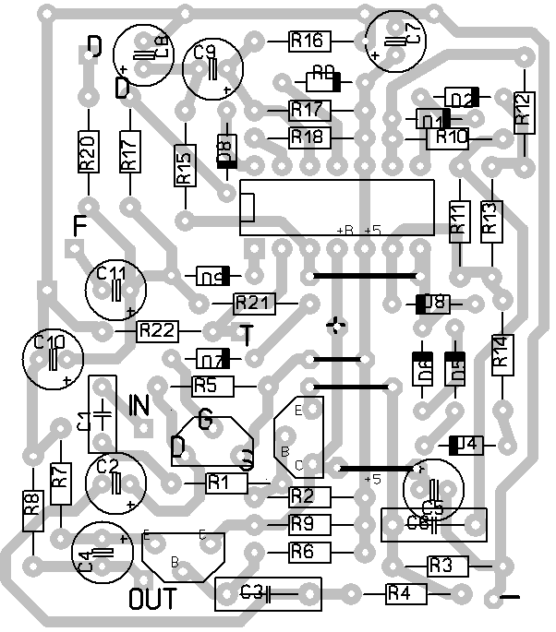

=Печатная плата со стороны деталей=
-3-
Конденсаторы:
100мкФ х 16в(электролит) – 1шт.
47мкФ х 16в(электролит) – 1шт.
10мкФ х 16в(электролит) – 1шт.
4,7мкФ х 16в(электролит) – 2шт.
1мкФ – 3шт. (один из них можно взять электролитический)
47н – 1шт.
22н – 2шт.
Микросхемы:
LM324 – 1шт
Транзисторы:
КТ3102 (BC547) – 2шт
КП303 (J201) – 1шт
Диоды и стабилитроны:
1n4007 – 1шт (для защиты от не правильной распайки штекера блока питания)
1n4148 – 9шт
стабилитрон 5,1В (1N4733A) – 1шт
Светодиод – 1шт

=GRECHA=
Печатная плата для ЛУТ



Печатная плата для проверки
Вид со стороны дорожек



